Használati utasítás

VS 1202 CD
iratmegsemmisítőhöz

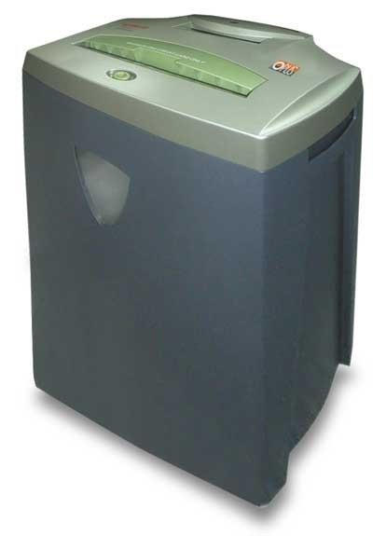

Köszönjük, hogy az OPUS cég termékét választotta. Biztos lehet benne, hogy jól döntött. Az eszköz használata előtt olvassa végig figyelmesen ezt a kézikönyvet, és őrizze meg a termék használatának végéig
Fontos biztonsági tanácsok
- A készüléket mindig rendeltetésszerűen használja a használati utasítás szerint.
- A gépet stabil, masszív, vízszintes felületre helyezze az elektromos csatlakozó közelében- 230V/50Hz.
- Ne használja a berendezést nedves, poros helyen.
- Soha ne tegye a gépet hősugárzó és gőzölő berendezések közelébe.
- Soha ne használjon éghető, szintetikus olaj- vagy petróleumalapú termékeket, pl. aeroszolokat bármilyen módon az eszköz közelében.
- Soha ne csatlakoztasson az elektromos hálózatba olyan készüléket, aminek a vezetékén sérülés van.
- Húzza ki a dugót a konnektorból, áthelyezés, tisztítás alkalmával, vagy ha az eszköz huzamosabb ideig nincs használatban.
- A gép csak akkor van üzemen kívül helyezve, ha kihúzta a dugót a konnektorból.
• Tartsa távol a gyerekeket és a háziállatokat az iratmegsemmisítőtől.
- Mivel a gép forgó-vágófejjel rendelkezik, figyeljen rá mindig, hogy az ékszerek, haj vagy a lezser öltözék könnyen az eszközbe lóghat, ez pedig súlyos sérülésekhez vezethet.
- A mozgó alkatrészek veszélyt jelentenek. Tartsa megfelelő távolságban ujjait és más testrészeit
- Túlmelegedés esetén azonnal kapcsolja ki és áramtalanítsa a készüléket.
- Ne rakjon a gépre nehéz tárgyakat!
- A gépet + 8°C feletti hőmérsékletű zárt helységben használja.
- Munkavégzés befejeztével kapcsolja a főkapcsolót OFF pozícióba és áramtalanítsa a berendezést.
- Tisztításra ne használjon sűrített levegőt.
- A gép javítását csak szakképzett személy végezheti.
Gyártó ajánlása:

- Az iratmegsemmisítő kizárólag papír, CD és bankkártya megsemmisítésére alkalmas.
- Ha az eszköz huzamosabb ideig nincs használatban a kapcsolót állítsa „0FF”pozícióba.
- Mielőtt behelyezné a papírt a gépbe, távolítsa el róla a kapcsokat és más szilárd anyagokat
- Rendszeresen még azelőtt ürítse ki a tárolót, mielőtt megtelik
- Az iratmegsemmisítőt csak a hozzá tartozó kosárral szabad használni.
- A berendezés hosszútávú megbízható működése érdekében egyszerre legfeljebb 12 papírlapot (70g/m²) vagy 1 CD/DVD-t vagy 1 bankkártyát helyezzen be. Ne daráljon műanyagot (kivéve CD ,DVD vagy hitelkártya), öntapadós cetlit, fóliát, újság- vagy kartonpapírt.
- POZOR! Osobní skartovače nejsou určené pro nepřetržitý provoz. Doporučujeme 4 minutové pauzy po každých 2 minutách práce.
- FIGYELEM! Az irodai iratmegsemmisítők nem folyamatos munkavégzésre vannak gyártva. Ajánlott 2 perc használat után 4 perc szünetet tartani. Túlmelegedés esetén a gép leáll, majd 30perc elteltével újra üzemképes.

Figyelem: A használati utasítás be nem tartása a
garancia elvesztésével járhat!

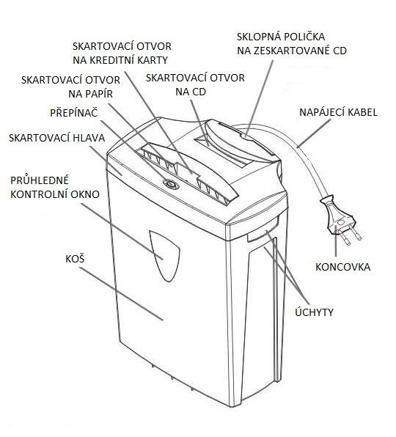
Leírás: lehajtható CD/DVD
zúzalék tároló
Bankkártyavágórés
CD/DVD
Papírvágórés
Főkapcsoló csatlakozókábel
Vágófej

Betekintőablak

Gyűjtőtartály
Dugaj

foggantyú

Összeszerelés:

- Helyezze a gépet a gyűjtőtartályra.
- Csatlakoztassa az elektromos hálózatba 230V.
- Kapcsolja AUTO/ON pozícióba- bal szélső.
- A berendezés munkavégzésre kész.
Mielőtt CD/DVD-t zúzna, tolja fel a zúzaléktárolót.

Használati útmutató:

- A főkapcsoló gép fedelén található, három pozíciós:

- ON/AUTO- bal szélső pozíció, jelölése Φ ebben a helyzetben a gép automatikusan bekapcsol, ha papírt érzékel az adagolónyílásban. Mihelyt a papír elfogyott a gép leáll.
- OFF – középső pozíció, jelölése O kapcsolja a gépet ebbe a pozícióba, ha huzamosabb ideig nem fogja használni.
- REV – jobb szélső pozíció, jelölése I papírtorlódás vagy elakadás esetén segít eltávolítani a kések közé szorult papírdarabokat.
- Ha a gyűjtőtartály megtelt a gép semmilyen pozícióban nem működik, ürítse ki a tartályt.

CD/DVD megsemmisítés

- helyezzen 1CD-t vagy 1 DVD-t a zúzónyílás közepébe és automatikusan elindul a gép
- A gép egyszerre 1 CD vagy DVD zúzására alkalmas.
- elakadás esetén kapcsolja a gépet REV pozícióba és húzza ki a CD-

Bankkártya megsemmisítés

- helyezze a kártyát a fogadónyílás közepébe és automatikusan elindul a gép
- egyszerre cask 1 kártyát zúzzon
elakadás esetén kapcsolja a gépet REV pozícióba és húzza ki a kártyát

Papír zúzása

- helyezze a papírlapokat a papírvágó nyílás közepébe, a gép automatikusan elindul
- egyszerre maximum 12 lap (70 g/m2) zúzható
- elakadás esetén kapcsolja a gépet REV pozícióba és húzza ki a papírlapokat

Lehetséges hibák:

A gép nem, vagy rosszul működik, ellenőrizze hogy:

- A gép csatlakoztatva van-e az elektromos hálózatba.
- A főkapcsoló ON pozícióban van-e.
- Nem keletkezett-e papírtorlódás.
- Túlmelegedett-e a motor.
- vágófejrész jól van-e a gyűjtőtartályra helyezve(a biztonsági érzékelő ami a vágófej alatt van megakadályozza a gép működését, amennyiben nincs jól ráhelyezve a gyűjtőtartályra)

További meghibásodások esetén értesítse az eladót.

Karbantartás:

Figyelem

A vágókések rendszeres karbantartása elősegíti a gép teljesítménymegőrzését, csendes működését és meghosszabbítja a gép élettartamát.
A vágókéseket speciális-, vagy varrógép olajjal olajozza. Miután már párszor megtelt a gyűjtőtartály és kiürítette, elegendő pár papírlapot hosszanti és keresztirányban is megolajozni és behelyezni a vágónyílásba. Zúzás közben automatikusan bekerül az olaj a kések közé.

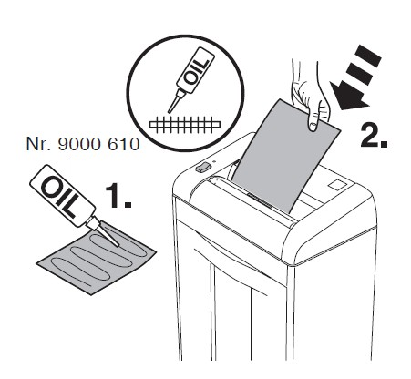
FONTOS: Rendszeresen még azelőtt ürítse ki a tárolót, mielőtt megtelik . A megtelt kosárból a kések közé szorult papírdarabok a motor meghibásodását okozhatják.

Paraméterek:

Típus: cross cut-/kereszt-vágás
Vágónyílás szélessége: 235 mm
Vágási kapacitás: (70g/m2) 12 -1CD Vágási szélesség: 4mm x 35 mm
Tápellátás: 230 V
Teljesítmény: 3 A
Méretek MxSZxH: 420 x 355 x 240 mm
Netto súly: 7,5 kg

Szerelési lap

S.sz. | Átvételi  dátuma | Átadás dátuma | Leírás | Szerviz pecsétje aláírása

